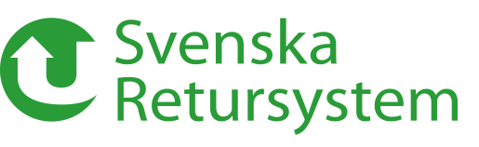 Stockholm, 27 augusti 2018
Pressmeddelande
Sydöstbagarn först med bröd i returlådor
I samband med att Sydöstbagarn ser över hela sin logistik passar de på att gå över till att köra bröd i Svenska Retursystems lådor. De blir därmed den första brödtillverkaren som ansluter sig till dagligvarubranschens gemensamma retursystem.
Under sommaren har Sydöstbagarn arbetat med att effektivisera och hållbarhetsanpassa sin logistik. Istället för att leverera direkt till butik med egna backar kör de sina produkter med returlådor till Coops färskvaruterminal som i sin tur distribuerar ut till butiker i södra Sverige. Sydöstbagarn är först med att köra bröd i returlådor.
– Att gå över till returlådor har varit mycket smidigt, och vi skickar allt från matbröd till tårtor med lådorna. Den stora fördelen är att vi slipper den dyra återtagningen som vi hade med våra egna plastbackar, säger Daniel Magnusson, vd på Sydöstbagarn.
Sydöstbagarn ägs av konsumentföreningarna i sydöstra Sverige. Tillverkning av konditori- och bageriprodukter sker i bageriet i Kristianstad. De erbjuder ett 30-tal olika artiklar till Coop butiker samt kommuner, landsting och privata kunder i södra Sverige.
– Vi är glada över att Sydöstbagarn har valt att gå över till returlådor och hoppas att det inspirerar fler tillverkare av bröd att testa vårt hållbara retursystem, säger Marianne Modalen, Key Account Manager på Svenska Retursystem.
Grundidén med retursystemet är att branschens distribution ska ske i gemensamma returlådor som kan användas om och om igen. Syftet är att förenkla, effektivisera och miljöanpassa lastbärarflöden i dagligvarubranschen. Svenska Retursystems returlådor tillverkas av tålig, återvinningsbar plast och kan användas i 15 år utan att kvaliteten påverkas. När en returlåda är trasig och inte längre går att laga mals plasten ned och återanvänds vid tillverkning av nya returlådor.
Kontakt
Brita Forsström, presskontakt, Svenska Retursystem brita.forsstrom@retursystem.se 0733-908980
Daniel Magnusson, vd, Sydöstbagarn daniel.magnusson@coopbageri.se 0768- 97 71 37

